Leonardo da Vinci (1452-1519) – Humanist, renaissanceman en multitasker

* Man van Vitruvius: Leonardo da Vinci tekent het ideale menselijk lichaam gebaseerd op een pentagon met de verhouding 1:1,618
* 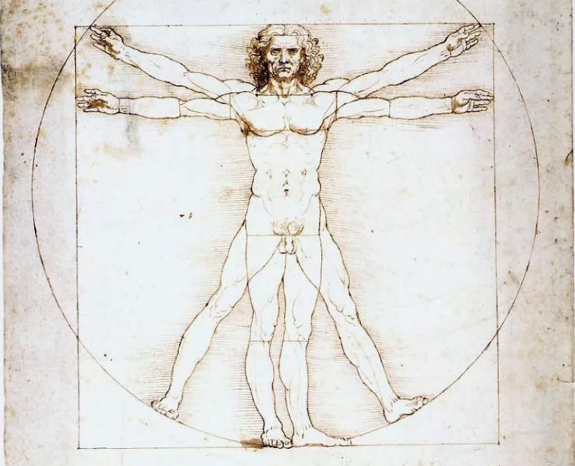De [Italiaanse](https://historiek.net/c/landen/italie/) humanist Leonardo da Vinci (1452-1519) was een alleskunner.
* Da Vinci wordt beschouwd als het prototype van het [renaissance](https://historiek.net/renaissance-humanisme-oorzaken-gevolgen/75449/)-ideaal van de homo universalis.
* Hij was een genie en multitasker, die van alles tegelijk aanpakte en had – net als de moderne multitasker – regelmatig moeite om projecten af te maken.
* Da Vinci was schilder, tekenaar, [filosoof](https://historiek.net/c/biografieen/filosofen/), beeldhouwer, [uitvinder](https://historiek.net/c/biografieen/uitvinders/), architect, [componist](https://historiek.net/c/biografieen/componisten/) en kaartenmaker.
* Hij was met name geïnteresseerd in biologie, geologie, anatomie en astrologie.

Jeugd van Leonardo da Vinci

* Afbeelding met tekst

  Automatisch gegenereerde beschrijvingVermoedelijk zelfportret van Leonardo da Vinci uit ca. 1512-1515Leonardo da Vinci werd geboren op 15 april 1452, in het plaatsje Anchiano, een dorp op 3 kilometer van Vinci (vandaar ‘da Vinci’), vlakbij [Florence](https://historiek.net/florence-startpunt-van-de-tweede-bloeiperiode/127466/). Hij was een onwettig kind.
* Zijn vader – die Leonardo bij een boerenmeisje had verwekt – werkte als notaris en gaf zijn zoon een goede opvoeding.
* Bastaardkinderen mochten in die tijd geen klassieke studies volgen, dus kon hij ook geen notaris worden.
* Omstreeks 1467, Leonardo was veertien jaar, stuurde zijn vader hem naar de werkplaats van [kunstenaar](https://historiek.net/c/biografieen/kunstenaars/) Andrea del Verrocchio (1435-1488), bij wie Leonardo da Vinci in de leer ging.
* Al snel bleek dat Da Vinci enorm talentvol was.
* Tien jaar, tot 1477, bleef Da Vinci werkzaam bij Del Verrocchio. Hierna begon hij voor zichzelf.
* In 1476 werd Leonardo samen met drie andere jongemannen beschuldigd van sodomie, maar uiteindelijk vrijgesproken, zo blijkt uit gerechtelijke documenten.

- [advertentie](https://historiek.net/adverteren-op-historieknet/)-

Eigen atelier

* Aangenomen wordt dat Leonardo da Vinci in de jaren 1476-1481 in een eigen atelier werkte in Florence.
* In 1478 kreeg hij opdracht om een altaarstuk te schilderen voor de Kapel van Sint-Bernard.
* In 1481 begon hij voor augustijner monniken in Florence met het schilderij
* De aanbidding der wijzen, gebaseerd op het Bijbelse verhaal over de [Drie Wijzen uit het Oosten](https://historiek.net/relikwieen-van-de-drie-koningen/9904/) die het kindje Jezus aanbaden.
* Maar omdat hij in 1481 naar Milaan vertrok, heeft Da Vinci dit schilderij nooit voltooid.
* Opmerkelijk aan De aanbidding der wijzen is de gelijkwaardige opstelling van de Drie Wijzen in symmetrie rond Maria met het kindje Jezus. Vóór die tijd was er van symmetrie geen sprake in afbeeldingen van dit Bijbelse tafereel.
* Aanbidding der Wijzen is een onvoltooid schilderij van Leonardo da Vinci uit 1481.

Periode in Milaan

* In 1482 hielp Leonardo bij het beslechten van een geschil tussen Lorenzo de’ Medici en Ludovico il Moro, de hertog van Milaan.
* Zijn contact met Ludovico leidde tot een verhuizing naar Milaan, waar hij tussen 1482 en 1499 werkzaam was.
* Afbeelding met tekst, persoon

  Automatisch gegenereerde beschrijvingIn deze periode maakte Leonardo da Vinci onder meer het schilderij [*Maagd op de Rotsen*](https://historiek.net/wp-content/uploads-phistor1/2017/02/Maagd-op-de-Rotsen-Louvre-Parijs..jpeg.webp) (1483-1485) – ook wel *Madonna in de Grot* geheten – en voor het klooster Santa Maria delle Grazie in Milaan het wereldberoemde fresco [*Het laatste avondmaal*](https://historiek.net/wp-content/uploads-phistor1/2013/09/laatste-avondmaal-da-vinci.jpg) (1495-1498).

Mona Lisa

* De Mona Lisa van Leonardo da VinciTussen 1503 en 1506 schilderde Da Vinci de *Mona Lisa*, het beroemde schilderij van een vrouw die je – waar je ook staat – altijd lijkt aan te kijken met haar mysterieuze glimlach.
* Het schilderij toont een vrouw die voor een berglandschap staat.
* Zeer vermoedelijk was deze dame Lisa, het eega van zijdehandelaar Francesco del Giocondo.
* Tegenwoordig is de Mona Lisa nog te bewonderen in het Louvre in Parijs.

Laatste levensjaren

* In 1500 keerde Leonardo da Vinci naar Florence terug, waar hij als militair architect in dienst trad van Cesare Borgia, de zoon van [paus](https://historiek.net/biografieen/religieuze-personen/pausen/) Alexander VI. Samen met Borgia reisde hij veel door Italië.
* In Florence was Da Vinci in 1504 betrokken bij de discussies over de (ver)plaatsing van het beroemde beeld *David* van Michelangelo (tegen diens zin), dat omstreden was omdat het een naaktbeeld betrof.
* Pas na aanpassing van de wetgeving van Florence kon het beeld geplaatst worden voor het Palazzo Vecchio (waar tegenwoordig nog het dodenmasker van [Dante](https://historiek.net/dante-alighieri-1265-filosoof/76947/) ligt).
* In 1506 keerde Da Vinci terug naar Milaan, maar omdat zijn vader in 1504 overleden was en er problemen waren rond de erfenis, keerde hij in 1507 kort naar Florence terug om het conflict op te lossen.
* Van september 1513 tot 1516 verbleef Leonardo da Vinci hoofdzakelijk in Rome, waar de beroemde schilders-kunstenaars Raphael en Michelangelo in die tijd werkzaam waren.
* In oktober 1515 veroverde de Franse vorst François I de stad Milaan. Op 19 december 1515 ontmoetten paus Leo X en François I elkaar in Bologna, waarbij ook Leonardo da Vinci aanwezig was.
* Leonardo kreeg hierna opdracht van François om een grote mechanische leeuw te maken die vooruit kon lopen en zijn borst kon openen, waarna er een bos lelies tevoorschijn kwam.
* Leonardo stierf in het kasteel in Clos Lucé – in de stad Amboise bij de Loire in midden-[Frankrijk](https://historiek.net/c/landen/frankrijk-geschiedenis/) – op 2 mei 1519.
* François I was op dat moment een goede vriend van hem en schijnt Leonardo’s hoofd te hebben vastgehouden toen deze stierf.
* Volgens schrijver Vasari ontving Leonardo kort voor zijn sterven een priester bij wie hij zijn schulden beleed en om het sacrament van het laatste oliesel in ontvangst te nemen.
* Da Vinci werd begraven in de kapel van Sint-Hubertus in Amboise.

De Codex Atlanticus van Leonardo da Vinci zoals hij in 1600 was, met bijna 1200 manuscripten, verzameld door Pompeo Leoni. Het ‘boek’ bestond uit een doos ([CC BY-SA 4.0](https://creativecommons.org/licenses/by-sa/4.0) – Mario Taddei – wiki)

Da Vinci’s nalatenschap: de Codex Atlanticus

* [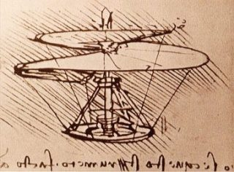](https://historiek.net/wp-content/uploads-phistor1/2017/02/Da-Vincis-tekening-van-de-luchtschroef.jpg.webp)Da Vinci’s tekening van de luchtschroefToen Leonardo da Vinci in 1519 stierf, liet hij aan zijn leerling Francesco Melzi zijn aantekeningen en schetsen na, die gebundeld bekend zijn geworden als de Codex Atlanticus.
* Dit werk – dat overigens na 1570 uiteenviel doordat delen ervan verkocht werden en zich over [Europa](https://historiek.net/c/europese-geschiedenis-europa/) verspreidden – bestaat uit twaalf bundels van in totaal 1119 pagina’s.
* Zoals Da Vinci gewoon was, stelde hij zijn aantekeningen in spiegelbeeld op schrift.
* Da Vinci maakte zijn aantekeningen – die bestonden uit allerlei ideeën en schetsen van futuristische [uitvindingen](https://historiek.net/lijst-van-uitvindingen/) – tussen 1478 en 1519.
* Allerlei onderwerpen komen in de *Codex Atlanticus* aan bod, zoals geneeskunde, vliegkunst, mechanische ideeën en projecten, wapenkunde, muziekinstrumenten, en biologische en anatomische thema’s.
* Veel ideeën van Da Vinci waren futuristisch en zouden later daadwerkelijk gerealiseerd worden, zoals zijn helikopterontwerp, de parachute, de radarboot, het machinegeweer (dat tijdens de [Eerste Wereldoorlog](https://historiek.net/c/eerste-wereldoorlog/) in militair gebruik raakte), het duikpak, de tank en zelfs een primitief model van de robot.